

Nuestro agradecimiento a todas las entidades públicas y privadas, así como, a personas socias y al voluntariado u otros colaboradores que nos han apoyado durante el año 2.016. Sin todos vosotros y vosotras Lagun Artean no sería posible. ¡Eskerrik asko!

|  |  |  |  |  |
| --- | --- | --- | --- | --- |
| http://www.ifas.bizkaia.net/fitxategiak/dokumentuak/horizontal1.jpg | | http://4.bp.blogspot.com/-CqV6WEL8FgE/U5mxUtgjffI/AAAAAAAAH_g/OA1vATq8YZI/s1600/ayuntamiento_bilbao.png | http://www.ceespv.org/www/images/entrada.php.jpg | |
| C:\Users\pnunez\AppData\Local\Microsoft\Windows\Temporary Internet Files\Content.Outlook\N8XAUYN8\fundacion logo.tif | | http://www.fundacioncarmengandarias.com/images/logoFund.png | | |
| [http://tse1.mm.bing.net/th?&id=OIP.M88babee31b3352c56b84c5ff3a5f0eeao0&w=221&h=105&c=0&pid=1.9&rs=0&p=0](http://www.bing.com/images/search?q=logo+territorios+solidarios&view=detailv2&&id=0EFB2F817AE5D231C984A5D02B03E0A23485F06A&selectedIndex=0&ccid=iLq+4xsz&simid=608006295880994734&thid=OIP.M88babee31b3352c56b84c5ff3a5f0eeao0) | | Resultado de imagen de logo fundacion la caixa | | [http://tse1.mm.bing.net/th?&id=OIP.M3756061b93c4438700efa73d3324b406o0&w=300&h=169&c=0&pid=1.9&rs=0&p=0](http://www.bing.com/images/search?q=kutxabank&view=detailv2&&id=ECEE31F59BFDFCA2B428D557132D160BF403FDBC&selectedIndex=0&ccid=N1YGG5PE&simid=608002151241549385&thid=OIP.M3756061b93c4438700efa73d3324b406o0) |
| http://3.bp.blogspot.com/-q9RF1b8ZmgQ/Tgloa65ktGI/AAAAAAAAAkc/TJhsGUlGQK4/s1600/Caritas%2BBilbao.jpg | | Fundación Antonio Menchaca de la Bodega | | http://lasegundab.es/blog/wp-content/uploads/2013/11/banco-de-alimentos-de-bizkaia.jpg |
| C:\Users\pnunez\AppData\Local\Microsoft\Windows\Temporary Internet Files\Content.Outlook\N8XAUYN8\logo_escuelahosteleria_horizontal.jpg | | Logo Martina de Zuricalday.JPG | | |
| http://www.laborlan.com/wp/wp-content/uploads/2014/05/lanbide-logo.jpg | http://elblogenergia.com/sites/default/files/styles/large/public/field/image/naturgas.jpg?itok=D97tUFYI | | Resultado de imagen de logo fondo europeo alimentos | |

|  |  |
| --- | --- |
| Dónde estamos | 4 |
|  |  |
| Quiénes somos | 5 |
|  |  |
| Gestión avanzada | 7 |
|  |  |
| Qué hacemos | 8 |
|  |  |
| Atención diurna | 9 |
|  |  |
| Área residencial | 12 |
|  |  |
| Área formativa | 16 |
|  |  |
| Transformación social | 18 |
|  |  |
| Área económica | 22 |

|  |  |
| --- | --- |
|  | **SEDE SOCIAL**  Julio Urquijo nº 5 – Lonja  48014 Bilbao  Tfno. 94 447 24 87  Fax. 94 476 50 50  [lagun-artean@lagun-artean.org](mailto:lagun-artean@lagun-artean.org)  [www.lagun-artean.org](http://www.lagun-artean.org) |

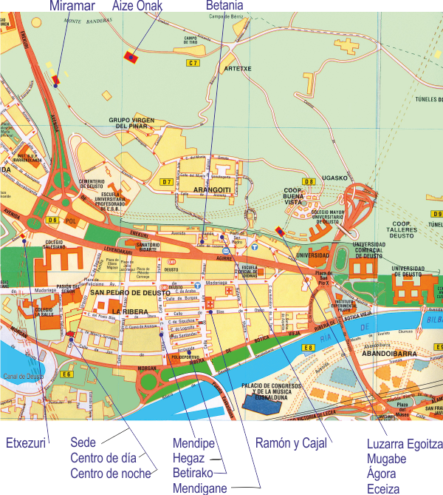

Lagun Artean es una asociación sin ánimo de lucro cuyo ámbito de trabajo es la intervención social. El 17 de enero de 1.984 se constituye oficialmente con el nombre de CENTRO DE ACOGIDA LAGUN ARTEAN. Declarada de Utilidad Pública en el año 2.011 y de Interés Social en el año 2.014, realiza su actividad fomentando la inclusión social de las personas sin hogar y la transformación social..

|  |  |  |
| --- | --- | --- |
| **MISIÓN**  El Centro de Acogida Lagun Artean es una Asociación vinculada a Caritas Diocesana de Bilbao que acompaña los procesos de incorporación social de las personas sin hogar y otras personas en situación de grave exclusión social y de riesgo de gran exclusión. Y esto lo desarrollamos a través de la acogida, el diagnóstico social, el alojamiento y cobertura de necesidades básicas, la intervención biopsicosocioeducativa y la prevención, denuncia y sensibilización social. |  | **VISIÓN**  Trabajamos por una sociedad justa en la que no haya exclusión, pero, mientras exista, aspiramos a ser reconocidos a nivel de Bilbao como entidad sin ánimo de lucro dedicada a la atención de las personas en situación de riesgo de exclusión y/o exclusión social y a la denuncia social. Adaptando nuestra intervención a las nuevas realidades sociales, dirigiéndonos preferentemente a las personas en situación de mayor vulnerabilidad. |

**VALORES**

**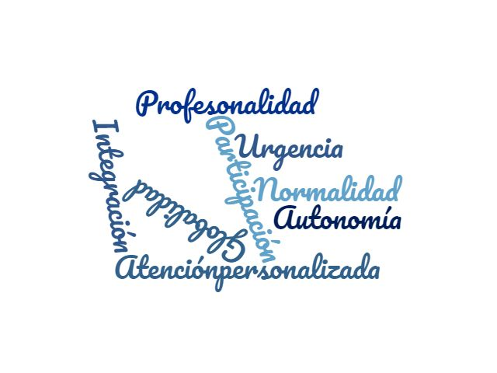**

**ESTRUCTURA INTERNA**

|  |  |  |
| --- | --- | --- |
| 67 **TBC[[1]](#footnote-1)**  5 mujeres  62 hombres | 31 **profesionales**  14 mujeres  17 hombres  **14**  **personas en**  **prácticas**  11 mujeres  3 hombres | 62 **personas socias**  31 mujeres  21 hombres  69 **personas voluntarias** 33 mujeres 36 hombres |

**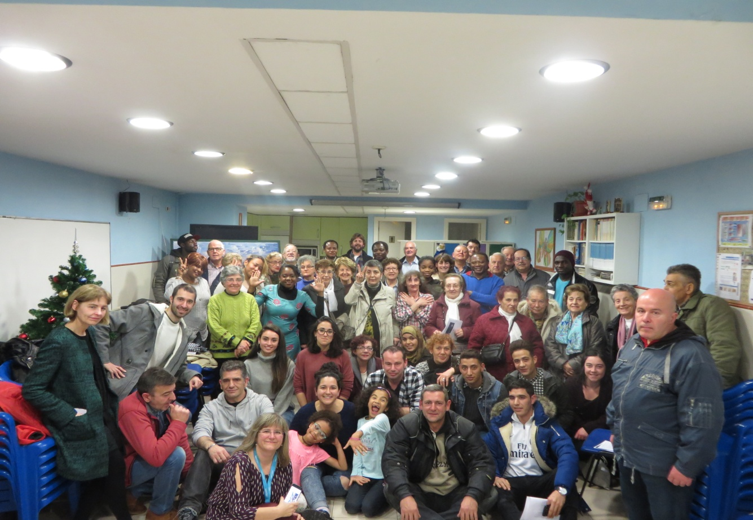**

**PREMIE**

A finales de 2016 hemos renovado nuestra certificación de calidad Premie hasta 2019. Cara al futuro hemos empezado a trabajar en clave de Gestión Avanzada.

[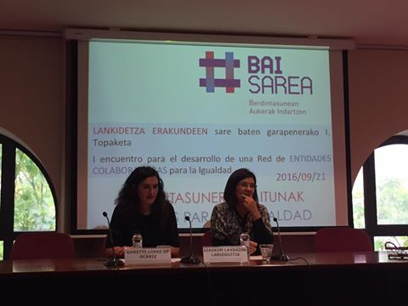](https://www.facebook.com/408381165919425/photos/a.417471875010354.1073741825.408381165919425/1358282580929274/?type=3)

**I PLAN DE IGUALDAD 2014-2017**

Inmersos en el primer **I Plan de Igualdad 2014-2017**, hemos recibido el reconocimiento como Entidad Colaboradora de Emakunde el 24 de Febrero en el Archivo Histórico de Bizkaia y hemos entrado a formar parte de la red Bai Sarea promovida por Emakunde.

**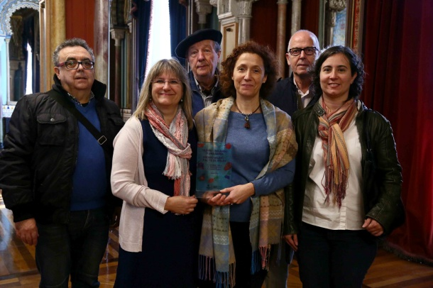**

**PREMIO PACTO DE MILAN**

Desde el Ayuntamiento de Bilbao, enmarcado dentro del Pacto de Milán por un mundo sin despilfarro alimentario, nos han concedido uno de los premios de esta primera convocatoria 2.016 por nuestro proyecto de cenas en el albergue en colaboración con la Escuela de Hostelería de la UPV.

**COMISION DE MEDIO AMBIENTE**

Lagun Artean cuenta con una comisión de medio ambiente. En 2016 a destacar entre sus acciones el proyecto de **Rehabilitación y eficacia energética para el Caserío Aize Onak** en colaboración con Fundación EDP.

El objetivo de nuestro trabajo es facilitar la inclusión social de personas en situación de exclusión social. Ofrecemos a cada persona un acompañamiento social personalizado que responda a sus características y capacidades personales. Partimos de un **diagnóstico** para identificar las necesidades y potencialidades de la persona y desarrollamos un **Plan de Atención Individualizado** consensuado por la persona y sus profesionales de referencia que funciona como guía durante todo el proceso.

La metodología utilizada para llevar a cabo la intervención socioeducativa individualizada será la **relación de ayuda** que consiste en acompañar a las personas en sus procesos de incorporación social tratando de crear vínculos relacionales y siendo referente para ellas.

Las **actividades** que realizamos se encuadran en ámbitos de la prevención del riesgo, la promoción socio-laboral, la igualdad y la colaboración y complementariedad con otros recursos sociales. Este trabajo se encuadra en varios proyectos que detallamos:

* Atención diurna: Servicios Abiertos y Centro de Inserción Social Polivalente.
* Área residencial: Centro de Noche y Dispositivos residenciales.
* Área formativa: Talleres Sociales y Formación profesional.

A continuación, se presenta el itinerario, es decir, la forma de acceso y la interconexión entre ellos.

|  |  |  |  |  |  |  |  |  |  |  |  |  |  |  |  |  |  |
| --- | --- | --- | --- | --- | --- | --- | --- | --- | --- | --- | --- | --- | --- | --- | --- | --- | --- |
|  | **SMUS** | | |  | | | | **DEMANDA DIRECTA**  **DERIVACIÓN** | | | |  | |  | | **DFB** | |
|  |  | | |  | |  | | |  | |  | |  |  | | |  |
|  | **CENTRO DE NOCHE** | | |  | | **SERVICIOS ABIERTOS** | | |  | | **TALLERES SOCIALES** | |  | **CENTRO DE INSERCIÓN SOCIAL**  **POLIVALENTE** | | |  |
|  |  | | |  | |  | | |  | |  | |  |  | | |  |
| Programa Mujer  **ÁGORA**  **RAMON Y CAJAL**  **MUGABE** | |  | Programa Inmigración  **CASERIO**  **AIZE ONAK** | |  | | Programa Aldebaran  **BETANIA**  **LUZARRA**  **MENDIPE** | | |  | Programa Helduz  **ETXEZURI** | |  | Programa Liza  **MENDIGANE** | | |  |
|  |  | | |  | |  | | |  | |  | |  |  | | |  |
|  |  | | |  | | Programa Mediación  BETIRAKO / HEGAZ / ECEIZA | | | | | | |  |  | | |  |
|  |  | | |  | |  | | |  | |  | |  |  | | |  |
|  |  | | | **INCLUSIÓN SOCIAL** | | | | | | | | | | |  | |  |

**SERVICIOS ABIERTOS**

Servicio de atención diurna que ofrece **cobertura de necesidades básicas** (desayuno, café-calor, lavandería e higiene) dirigido a todas las personas sin hogar del municipio de Bilbao. Además, se facilita **información y orientación** sobre recursos sociales y sobre cómo iniciar procesos de incorporación social.

**HORARIO**

**Desayuno:** Lunes a domingo de 8:00 a 8:30 horas.

**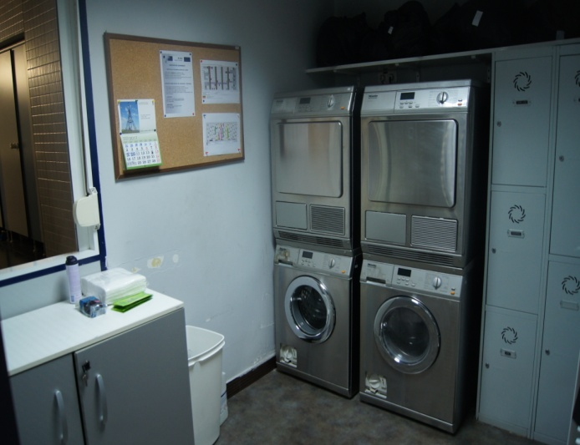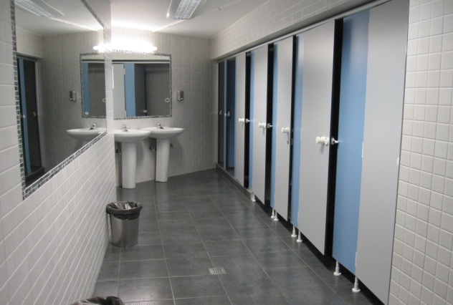Café / Higiene/ Lavandería:**  Lunes a viernes de 14:00 a 15:30 horas.

RESULTADOS[[2]](#footnote-2)

**CENTRO DE INSERCIÓN SOCIAL POLIVALENTE**

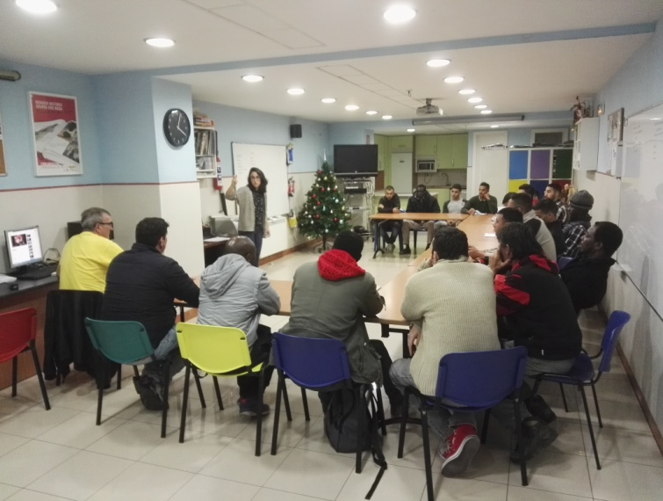El dispositivo **CENTRO DE INSERCIÓN SOCIAL POLIVALENTE (CISP)** tiene por objeto el inicio de **procesos de inclusión social** con personas sin hogar, mayores de edad, sin distinción de sexos. Tiene capacidad para 20 plazas, de las que 15 están convenidas con la Diputación Foral de Bizkaia. El horario es de 9:00 a 14:00 y de 16:00 a 19:00 horas y los fines de semana se realizan actividades de ocio y tiempo libre.

**OBJETIVOS**

* Evitar que personas que están viviendo de manera temporal o más o menos permanente en situación de riesgo o exclusión social, acaben en la marginalidad o cronificándose en ella.
* Tratar de reducir el deterioro al que se ven sometidas, estas personas, por vivir en la calle.
* Trabajar la incorporación social de las personas excluidas o con alto riesgo de exclusión mediante el proceso de acogida, negociación, planificación y acompañamiento psico- educativo.

RESULTADOS

**ACTIVIDADES**

* Talleres de competencias transversales: Habilidades para la vida cotidiana, “Aprender a Aprender”, matemáticas, cultura de Euskalherria,…
* Grupo de apoyo a la gestión emocional
* Clases de castellano y alfabetización para extranjeros (3 niveles)
* Graduado escolar y clases de apoyo a enseñanzas medias
* Clases de inglés
* Taller de dibujo y pintura
* Taller de cocina
* Taller de relajación
* Informática e internet
* Deportes (fútbol y natación)
* Debates y video fórum
* Salidas culturales y excursiones

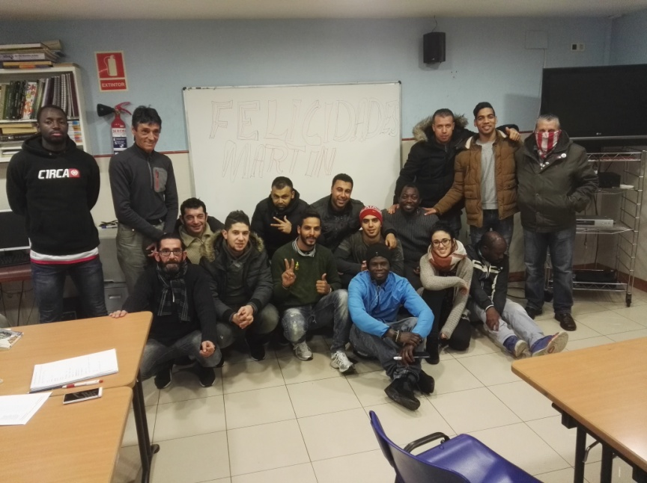

**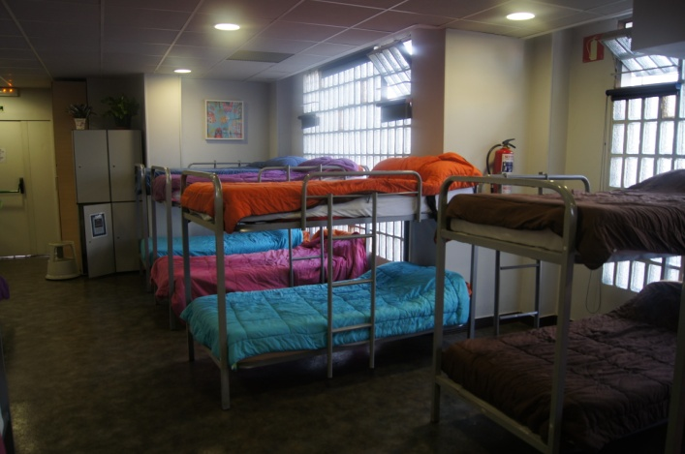CENTRO DE NOCHE**

El **Centro de Noche** es un albergue nocturno con **32 plazas** de baja-media exigencia que ofrece **alojamiento** con carácter urgente a personas sin hogar. Se ofrecen otros servicios: **higiene y ducha, consigna, desayuno, cena y lavandería.** La estancia puede variar en función de las situaciones psico-sociales que se presentan pero la ampliación de la misma siempre está vinculada a un proceso de incorporación social.

**OBJETIVOS**

* Facilitar un alojamiento en un espacio adecuado, seguro y cubierto para pernoctar y guardar los enseres personales.
* Atender las necesidades básicas alimenticias (desayuno y cena); de higiene y ducha; de limpieza y secado de ropa.
* Proporcionar un acompañamiento social a los procesos de inclusión social.

RESULTADOS

**DISPOSITVOS RESIDENCIALES**

En nuestra área residencial de viviendas tuteladas contamos con una red de 12 viviendas con un total de 64 plazas, 5 viviendas están convenidas con la Diputación Foral de Bizkaia y el resto son de gestión propia. Contamos con una vivienda de alta intensidad educativa destinada a jóvenes y el resto son viviendas de media intensidad destinadas a apoyar procesos de personas en situación de exclusión, inmigrantes y mujeres con o sin menores. Se conciben como espacio de vida y están destinados a personas sin hogar de ambos sexos de 18 a 60 años y menores a cargo.

RESULTADOS

Tasa de ocupación y personas atendidas

Dispositivos residenciales convenidos con la D.F.B.

Programas de gestión propia: Inmigración, Mujer y Mediación

**DISPOSITIVOS RESIDENCIALES CONVENIDOS CON LA D.F.B.**

|  |  |
| --- | --- |
| **\\192.168.0.3\comun\FOTOS\FOTOS 2017\LUZARRA 2\IMG_6807.JPG** | **Programa AlDebaran:**  **RED TAU**  Son viviendas de media intensidad educativa destinadas a **personas en situación de exclusión social leve a moderada.** En la actualidad contamos con dos dispositivos residenciales con un total de 14 plazas, Luzarra con 9 plazas para hombres y Betania con 5 plazas para mujeres. |
| **Programa AlDebaran:**  **CRONICIDAD**  Una vivienda de media intensidad educativa de media-larga estancia para personas cuya situación de exclusiónpresenta mayor cronicidad. El recurso se llama Mendipe y tiene un total de 4 plazas. | **C:\Users\aporres\AppData\Local\Microsoft\Windows\Temporary Internet Files\Content.Outlook\43PM7I38\image3 (4).JPG** |
| C:\Users\aporres\AppData\Local\Microsoft\Windows\Temporary Internet Files\Content.Word\IMG_8498.jpg | **PROGRAMA HELDUZ**  Se define como piso de emancipación para jóvenes de 18 a 23 años que ofrece un servicio de alojamiento con apoyos de **alta intensidad** educativa. Contamos con una vivienda llamada **Etxezuri** de 7 plazas para hombres. |
| **PROGRAMA LIZA**  Contamos con una vivienda de media intensidad educativa de **apoyo a tratamiento** a personas con problemática de **toxicomanía en fase de inserción/incorporación social.** Es un dispositivo para hombres denominado Mendigane, con un total de 4 plazas. | **C:\Users\aporres\AppData\Local\Microsoft\Windows\Temporary Internet Files\Content.Outlook\43PM7I38\image5 (2).JPG** |

**DISPOSITIVOS RESIDENCIALES DE GESTIÓN PROPIA**

|  |  |
| --- | --- |
| **\\192.168.0.3\comun\FOTOS\FOTOS 2016\aize onak\IMG_3078.JPG** | **PROGRAMA INMIGRACIÓN**  **CASERÍO AIZE ONAK**  Es una vivienda de media intensidad educativa destinada al acogimiento de personas **inmigrantes en situación de riesgo y/o exclusión social**. El recurso dispone de 10 plazas y es exclusivamente para hombres. |
| **PROGRAMA DE MUJER**  Son viviendas de media intensidad educativa destinadas a **mujeres mayores de edad solas o con menores a cargo**. Contamos con una red de tres viviendas con un total de 14 plazas:   * **Ágora:** 6 plazas para mujer y menores. * **Mugabe:** 6 plazas para mujer y menores. * **Ramón y Cajal: 2** plazas para mujer. | C:\Users\aporres\AppData\Local\Microsoft\Windows\Temporary Internet Files\Content.Word\image4.jpg2 |
| **\\192.168.0.3\comun\FOTOS\FOTOS 2013\Hegaz\varias piso\IMG_2630.JPG** | **PROGRAMA DE MEDIACIÓN**  Son **viviendas puente** destinadas a personas con ingresos inferiores a RGI y que necesitan seguir recibiendo un apoyo puntual para poder llevar a buen término su proceso de incorporación social. En 2016 contamos con tres viviendas para hombres con un total de 12 plazas:   * **Betirako:** 4 plazas. * **Hegaz:** 4 plazas. * **Ecieza:** 3/4 plazas. |

**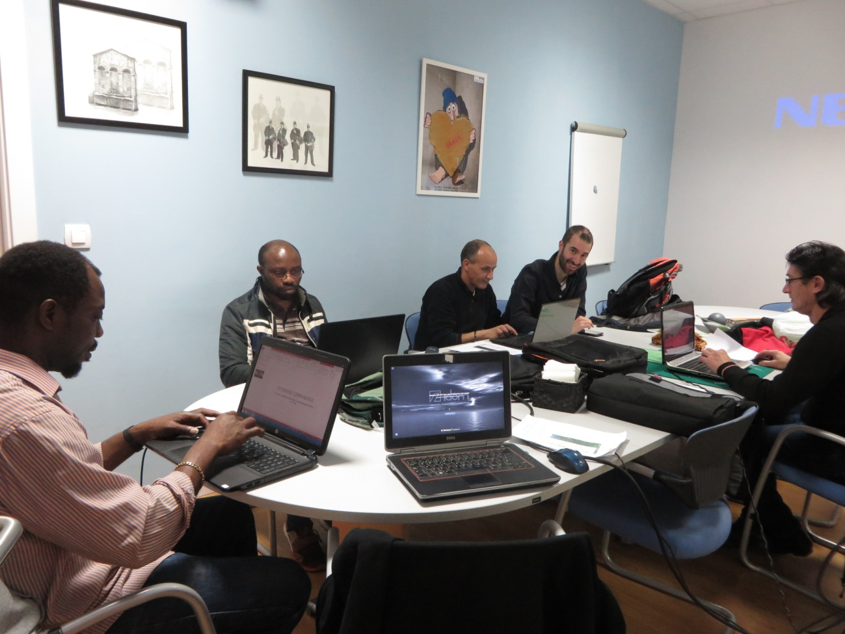TALLERES SOCIALES**

Los talleres sociales constituyen un **programa de intervención educativa** donde se facilita formación para potenciar los recursos y capacidades personales. En 2.016 hemos contado con 13 plazas diarias. El horario es de lunes a viernes de 10:00 a 12:00 y de 16:00 a 18:00 horas.

**OBJETIVOS**

* Facilitar una formación básica a las personas sin hogar que permita su incorporación social.
* Servir de puerta de entrada para el posible inicio de procesos de intervención en el Centro de Día.

**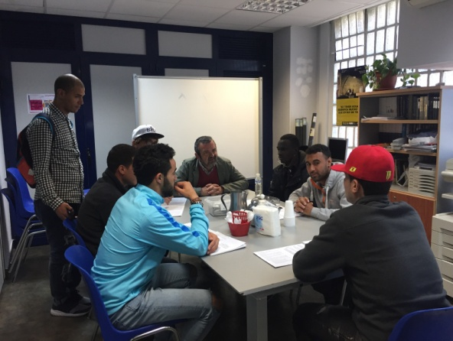**

**ACTIVIDADES**

* Formación de castellano para extranjeros
* Talleres de carácter psicoeducativo
* Apoyo para la preparación de acceso a graduado en ESO y ciclos formativos profesionales (grado medio o superior).

**RESULTADOS**

**CERTIFICACIÓN PROFESIONAL DE AUXILIAR EN AGRICULTURA**

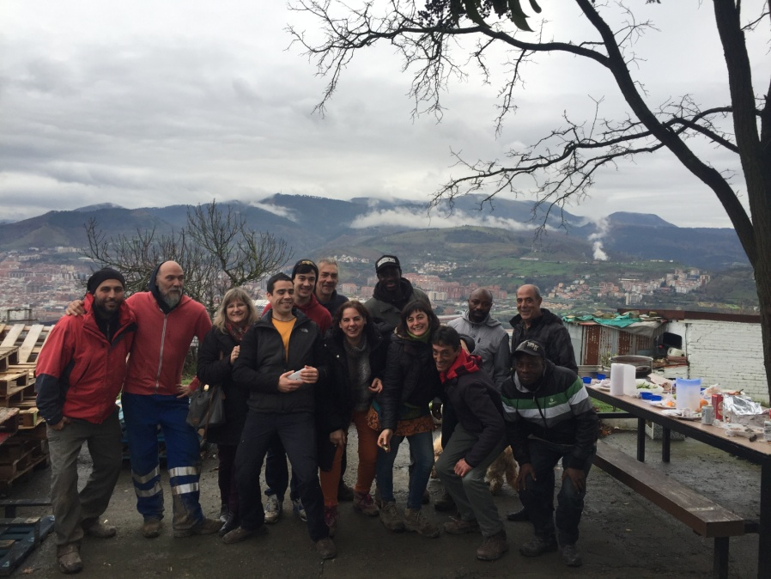En 2016 seguimos apostatando por la formación para el empleo en colaboración con Lanbide. Este año hemos contado con dos cursos con certificado de profesionalidad en A**uxiliar de agricultura de 370 horas** en el caserío Aize Onak de Artxanda. Las fechas han sido del 28 de septiembre al 23 de diciembre y del 27 de diciembre al 28 de marzo de 2.017.

**OBJETIVOS**

* Desarrollar y ejecutar las tareas necesarias para completar el proceso de producción de las distintas especies y variedades de hortalizas comestibles.
* Realizar prácticas agrícolas auxiliares necesarias para la obtención de cosechas óptimas en términos de calidad, respeto al medio ambiente y rentabilidad económica.

**RESULTADOS**

**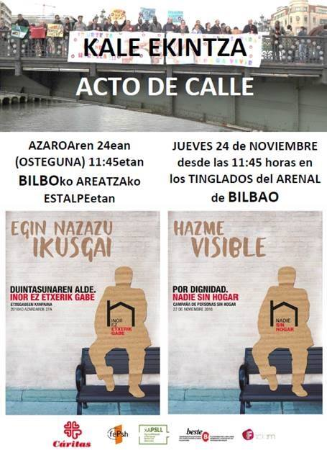**

**Plataforma Beste Bi**

La plataforma Beste Bi ha cumplido en 2016 diez años de andadura visibilizando a las personas sin hogar en Bizkaia y trabajando por una sociedad más inclusiva. El 28 de Abril recordábamos a las personas que murieron en el incendio de la Posada de los Abrazos, germen de la iniciativa Beste Bi. Con el lema“Puentes para unir, no para vivir” nos reunimos más de 200 personas en el Arenal bilbaíno en aras a un futuro con Nadie sin Hogar.

****

**Gesto Diocesano de solidaridad 2016**

Un año más, el 6 de Mayo, nos sumamos al Gesto Diocesano de Solidaridad. Este año en clave ecológica con el lema: “Cuidar la casa común” en denuncia contra los abusos que se cometen contra el planeta y que afectan especialmente a las personas en situación de pobreza.

**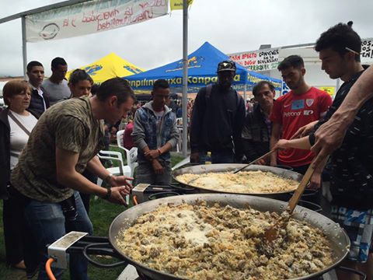**

**ARROCES DEL MUNDO**

Un año más gracias a la coordinación de Grupos de Bilbao La Vieja, San Francisco y Zabala que organizan Arroces del Mundo disfrutamos el 4 de Junio de esta fiesta intercultural que ya alcanza su décimo tercera edición.

**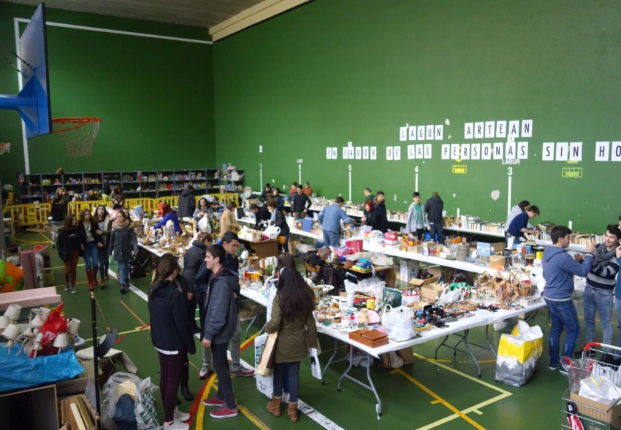rASTRILLO SOLIDARIO itaka-ESCOLAPIOS**

El 11, 12 y 13 de Marzo se celebró la edición **33 del Rastrillo Solidario de Itaka-Escolapios.** En estaocasión a beneficio de Lagun Artean. En Febrero Lagun Artean pasó por todas las clases de primaria, secundaria y bachiller, dando a conocer la realidad y el trabajo que se hace con las personas sin hogar.

**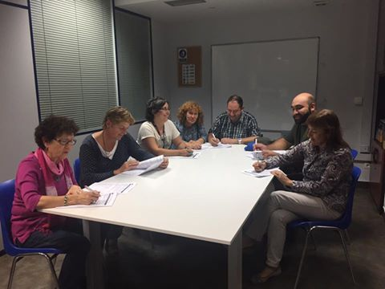**

**recuento nocturno**

Lagun Artean participa en el **III Estudio sobre personas en situación de exclusión residencial grave de la CAE** la noche del 26 de Octubre siendo localizadas 112 personas durmiendo en las calles de Bilbao. Lagun Artean recorrió los barrios de Deusto, San Ignacio e Ibarrekolanda.

**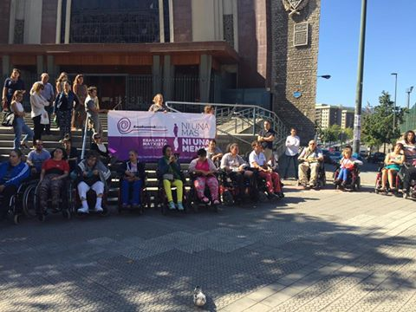emakumeok bidean**

Este año hemos entrado a formar parte de la Red Emakumeok Bidean con otras siete entidades para denunciar la violencia contra las mujeres. Se realizan concentraciones los últimos jueves de mes en diferentes puntos de Bilbao.

|  |  |
| --- | --- |
| **SEmana de voluntariado de la caixa EN aIZE ONAK.**  **Del 3 al 7 de octubre** | **BILBAO BASKET: “ un partido una causa”**  **20 de noviembre** |
| **Feria de VOLUNTARIADO EN LA UNIVERSIDAD DE DEUSTO**  **22 de septiembre** | **Plataforma Norte**  **VISITA A RECURSOS SOCIALES en Sevilla**  **1 y 2 de junio** |

**REDES Y FOROS**

|  |  |
| --- | --- |
| **cid:image003.jpg@01D04C31.E52610D0** | **EAPN** Red Europea de Lucha contra la Pobreza y la Exclusión Social en Euskadi. |
| **gizardatz** | **GIZARDATZ** Asociación de Entidades de Iniciativa e Intervención Social. |
| **http://ezetz.net/files/2010/11/ezetz3.jpg** | **EZETZ!** Red vasca de Asociaciones contra la violencia machista. |
| **Ekainsarea Redes para la Inclusión social en Euskadi** | **EKAIN** Redes de Euskadi por la Inclusión social |
| **http://www.fiarebancaetica.coop/sites/fiarebancaetica.com/themes/fiare/logo.png** | **FIARE** Banca ética. |
| **http://www.bestebi.net/wp-content/uploads/cabecera_bestebi11.jpg** | **BESTE BI** Plataforma por la Inclusión residencial de las personas sin hogar. |
| **ECOSISTEMA 18 sep** | **ECOSISTEMA** Trabajo en red de 7 entidades sociales de Bizkaia para la cobertura residencial de personas sin hogar. |
| **LOGO PLATAFORMANORTE Madrid** | **PLATAFORMA NORTE** Red de entidades públicas y privadas del norte del estado que trabajan con el colectivo de personas sin hogar. |
| **EMAKUMEOK BIDEAN logo-02** | **EMAKUMEOK BIDEAN.** Red de entidades del tercer sector que tiene como objetivo visibilizar, denunciar y establecer estrategias conjuntas de buenas prácticas para la intervención con mujeres. |
| **cid:ii_j0v4fkdn0_15b1aaa3f5bb25b2** | **ESTRATEGIA ANTIRUMORES** Estrategia impulsada por el Ayuntamiento de Bilbao por la no discriminación. Participamos en el barrio de Deusto. |

**INGRESOS**

**GASTOS**

**CUENTAS ANUALES**

|  |  |  |
| --- | --- | --- |
| INGRESOS | | |
|  | Instituciones públicas | 988.196.48 |
|  | Instituciones privadas | 102.862,13 |
|  | Aportaciones usuarios | 25.104,16 |
|  | Donaciones | 135.440,47 |
|  | Otros ingresos | 28.447,81 |
| **INGRESOS Total** | | **1.280.051,05** |
| **GASTOS** | |  |
|  | Gastos de personal | 835.821,57 |
|  | Arrendamientos | 119.124,29 |
|  | Mantenimiento infraestructuras | 49.405,40 |
|  | Ayudas o servicios a usuarios | 91.741,03 |
|  | Administracion y oficina | 25.775,89 |
|  | Tributos y gastos financieros | 1.992,30 |
|  | Seguros | 8.417,65 |
|  | Servicios exteriores | 142.953,33 |
|  | Amortizaciones | 46.985,34 |
|  | Otros gastos | 6.714,04 |
| **GASTOS Total** | | **1.328.930,84** |
| **RESULTADO** | | **-48.879,79** |

**FINANCIADORES**

|  |  |
| --- | --- |
| INSTITUCIONES PÚBLICAS | INSTITUCIONES PRIVADAS |
| Ayuntamiento de Bilbao – Área de Acción Social  Diputación Foral de Bizkaia – Dpto. Empleo, Inclusión Social e Igualdad  Gobierno Vasco   * Dpto. Empleo y Asuntos Sociales * Servicio Vasco de Empleo - Lanbide | Fundación Gandarías  Fundación La Caixa  Fundación Menchaca de la Bodega  Fundación Víctor Tapia – Dolores Sainz  Cáritas Diocesana de Bilbao  BBVA Territorios Solidarios  Kutxabank. Obra Social  Fundación EDP |

**AUDITORIAS**

* **Auditoria económica:** Empresa Auren Consultores Norte S.L.
* **Auditoria Social de la Red Económica Alternativa y Solidaria (REAS)**

**¿CÓMO PUEDES COLABORAR?**

1. TBC: Personas que realizan trabajos en beneficio de la comunidad. [↑](#footnote-ref-1)
2. Los datos del Servicio de Higiene (duchas) hacen referencia de agosto a diciembre de 2.016. [↑](#footnote-ref-2)